Software Requirements Specification
(Спецификация требований к продукту)

Task
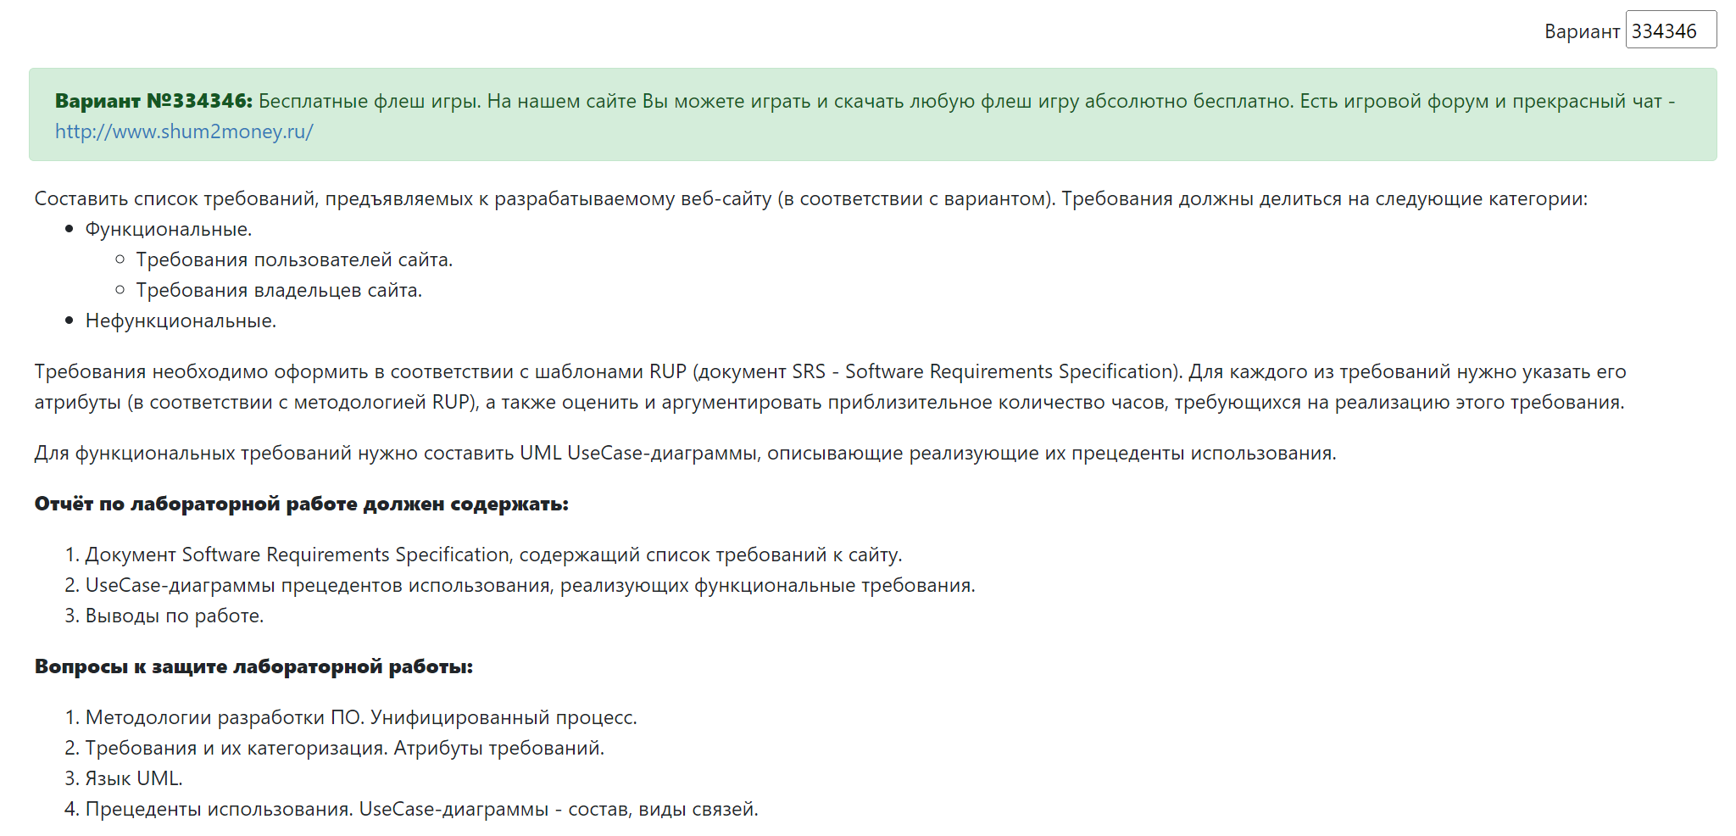

1. Introduction (Введение)

1.1 Purpose
Данный документ описывает спецификации требования к продукту shum2money.ru – Сайту с бесплатными флеш играми.

1.2 Scope (Область применения)
Проект относится к сфере сайтов распространяющие игры, а именно бесплатные игры. Также на сайте есть возможность общаться через чат или форум, что делает его площадкой для общения для людей, увлекающиеся бесплатными флеш играми.

1.3 Definitions, Acronyms and Abbreviations (Определения и аббревиатуры)
Браузерная игра - компьютерная игра, использующая браузерный интерфейс и обычно не требующая установки на компьютер дополнительных приложений, кроме самого браузера и иногда плагина для него. Браузерные игры можно разделить на однопользовательские, многопользовательские и массово-многопользовательские.
Флеш игры – компьютерная игра, разработанная на языке ActionScript. Получила префикс Flash благодаря одноименному названию самой распространенной среды разработки приложений, использующей ActionScript.
Сессия пользователя – период, когда пользователь находится на сайте или период времени, когда пользователь работает с определенной частью сервиса.
Javascript – язык программирования.
Frontend – код, который создает интерфейс видимый пользователем.
Backend – код, который работает на стороне сервера для обеспечения работы сервиса.
Docker – программное обеспечение для автоматизации развёртывания и управления приложениями в средах с поддержкой контейнеризации, контейнеризатор приложений.
UML – (англ. Unified Modeling Language — унифицированный язык моделирования) — язык графического описания для объектного моделирования в области разработки программного обеспечения, для моделирования бизнес-процессов, системного проектирования и отображения организационных структур.
PostgreSQL – База данных
NodeJS – программная платформа позволяющая запускать JavaScript, как Backend язык
V-Model – является моделью разработки информационных систем (ИС), направленной на упрощение понимания сложностей, связанных с разработкой систем.
Visual Studio Code – Редактор кода с возможностью подключать плагины (модули) для работы с различными языками программирования.

1.4 References (Ссылки)
Определение браузерных игр
Определение флеш игр
Ссылка сайт, для которого пишется спецификация требований

1.5 Overview (Обзор документа)
Данный документ представляет собой спецификацию требований к продукту shum2money.ru, а именно расписывает основные принципы работы сервиса, описания работы пользователя на сайте и так далее.
[Приведите краткое описание остальных разделов документа.]

2. Overall Description (Общее описание)

2.1 Product functions (Функционал продукта)
Функционал платформы состоит из основных частей: база данных, авторизация/регистрация, предоставление доступа к скачиванию и запуску flash игр на стороне клиента, форум, чат.

2.2 User characteristics (Описание пользователей)
Основной контингент пользователей будет состоять из молодого поколения, возраст которого будет в промежутке 6-16 лет. В основном пользователи будут заходить на сайт через браузер по закладке в браузере или через поиск и сразу выбирать необходимую игру. После загрузки средняя сессия игрока будет составлять от 5 до 45 минут, а дальше в целях удержания внимания у пользователя всегда есть возможность подключиться к форуму или чату, где пользователь сможет выразить свое мнение об игре или пообщаться на другую тему с другими пользователями.

2.3 Assumptions and dependencies (Влияющие факторы и зависимости)
База данных. Расположение сервера, так как это влияет на правила распространения игр.

2.4 Сonstraints (Ограничения)
Четкое направление на бесплатные игры ограничивает функционал тем, что не будет системы оплаты, так как игры бесплатные.

3. Specific Requirements (Спецификация требований)

3.1 Functionality (Функциональные требования)

3.1.1 <Требование 1>
Форум. У авторизованного пользователя должен быть доступ к форуму, где создаются отдельные темы и пользователи могут общаться. Приоритет задачи 8/10. Необходимая стабильность – Средняя. Затраты человеко-час – 5.

3.1.2 <Требование 2>
Чат. Дополнительный метод общения пользователей. Представляет собой отдельную страницу, где все пользователи в режиме реального времени могут общаться на разные темы. Приоритет задачи 5/10. Необходимая стабильность – Низкая. Затраты человеко-час – 6.

3.1.3 <Требование 3>
Регистрация / Авторизация. Метод регистрации и авторизации необходим для доступа к форуму, играм и чату, а также к системе оценок. Приоритет задачи 10/10. Необходимая стабильность – Высокая. Затраты человеко-час – 10.

3.1.4 <Требование 4>
Запуск и скачивание flash игр с сайта. Основная часть данного сервиса. Дает доступ к различным flash играм. Приоритет задачи 10/10. Необходимая стабильность – Высокая. Затраты человеко-час – 14.

3.1.5 <Требование 5>
Система оценок игр – Дополнительная функциональность призванная дать пользователям возможность оценивать игры по 5 звездочной системе. Приоритет задачи 2/10. Необходимая стабильность – Низкая. Затраты человека-час – 4.

3.2 Usability (Требования к удобству использования)

3.2.1 <Требование 1>
Должен быть доступен авторизованным пользователям и в случае того, что пользователь не авторизован происходит переадресация на страницу авторизации. Представляет из себя страницу со списком тем, где каждая тема состоит из названия и описания умещенного в 2 строки. Открывая тему страница состоит из подобия переписки, где каждый блок это логотип пользователя, псевдоним, ссылка на сообщение (если это ответ на сообщение) и текст самого сообщения, а также дата создания текста.

3.2.2 <Требование 2>
Должен быть доступен авторизованным пользователям и в случае того, что пользователь не авторизован происходит переадресация на страницу авторизации. Представляет из себя страницу в формате переписки, где отображаются логотипы пользователей, их псевдонимы и сообщения с датой отправки.

3.2.3 <Требование 3>
Авторизация состоит из вводных полей логина, пароля и кнопки авторизация, а регистрация добавляет к этим полям (доп поля для сайта).

3.2.4 <Требование 4>
Должен быть доступен авторизованным пользователям и в случае того, что пользователь не авторизован происходит переадресация на страницу авторизации. Страница состоит из сетки с играми, а именно сетка из логотипов. При наведение логотип затемняется и появляется название игры. При нажатии случается переход на саму игру и внизу под окном игры есть раздел с оценкой.

3.2.5 <Требование 5>
Должен быть доступен авторизованным пользователям и в случае того, что пользователь не авторизован происходит переадресация на страницу авторизации. Находится под окном с игрой и представляет из себя блок с 5 звездами. При нажатии на звезду запоминает выбранный рейтинг пользователя и изменяет общий рейтинг.

3.3 Reliability (Требования к надежности)

3.3.1 <Требование 1>
Ожидаемый процент ошибок при загрузке сайта должен быть не более 0.1% от всех заходов, однако сайт не рассчитан на большой единоразовый поток пользователей и ожидаемое время восстановление допускается до 10 минут.

3.3.2 <Требование 2>
Количество критических ошибок должно быть сведено к минимуму, однако допустимы в течении некоторого времени некоторые ошибки, которые не нарушают возможность запуска игр.

3.4 Performance (Требования к производительности) [нефункциональные]

3.4.1 <Требование 1>
Так как ожидаемая нагрузка от пользователей небольшая желаемая скорость загрузки игр в пределах 1.5-2 секунд, а максимальное не более 10 секунд для каждой игры.

3.4.2 <Требование 2>
Ожидается, что максимальное количество одновременно играющих пользователей не превысит 300 и поэтому ожидаемое использование ресурсов: процессор – 8 ядер, память – 16гб, дисковое пространство – 400гб. Этого должно хватить для критических случаев, когда резко количество одновременно играющих пользователей увеличится в 5 раз.

3.4.2 <Требование 3 +>
Из-за возможного увеличения активных пользователей система должна быть разработана таким образом, чтобы она могла спокойно масштабироваться горизонтально.

3.5 Design Constraints (Ограничения разработки)

3.5.1 <Требование 1>

В качестве языка программирования будет использоваться JavaScript в Frontend и он же в Backend (NodeJS). Выбор обуславливается возможностью использовать Frontend разработчиков в Backend, что снизит затраты на разработку.

3.5.2 <Требование 2>

Из-за простоты проекта и его незамысловатости будет использована V-model.

3.5.3 <Требование 3>

Инструменты разработки – Visual Studio Code, как редактор кода, так как его инструменты достаточны для разработки проекта и он бесплатный.

3.5.4 <Требование 4>

Сторонние библиотеки – (тут написаны библиотеки для frontend для работы с flash и возможно React, так как для удобства расширения он будет предпочтителен)

3.6 Interfaces (Интерфейсы)

3.6.1 User Interfaces (Пользовательские интерфейсы)
Основные страницы интерфейса: Главная страница, Страница форума, Страница регистрации, Страница авторизации, Страница со списком игр, Страница общего чата, Страницы для каждой темы, созданной в форуме, Страница игры, Страница чата для отдельной игры.

3.6.2 Hardware Interfaces (Аппаратные интерфейсы)
Один сервер с характеристиками: процессор – 8 ядер, оперативная память от 16гб, Постоянная память от 400гб. Наличие как минимум одного белого IP адреса.

3.6.3 Software Interfaces (Программные интерфейсы)
Сервисы будут обернуты в Docker контейнеры и будут общаться через открытые порты. В докер контейнерах будет сам сервис, база данных PostgreSQL и другие сервисы, такие как (Kafka?)

3.6.4 Communications Interfaces (Сетевые интерфейсы)
На сервере будут работать Docker контейнеры и основной трафик сетевых коммуникаций будет проходить внутри машины через открытые порты. Примером может быть обращение к базе данных PostgreSQL, которая будет открыта на порте 5432 и формат будет следующим: Request to localhost:5432 …

3.7 Licensing Requirements (Требования к лицензированию)
Данный продукт является коммерческим и не планируется раскрываться и поэтому лицензия будет Commercial.

4.0 Use-Case Диаграмма

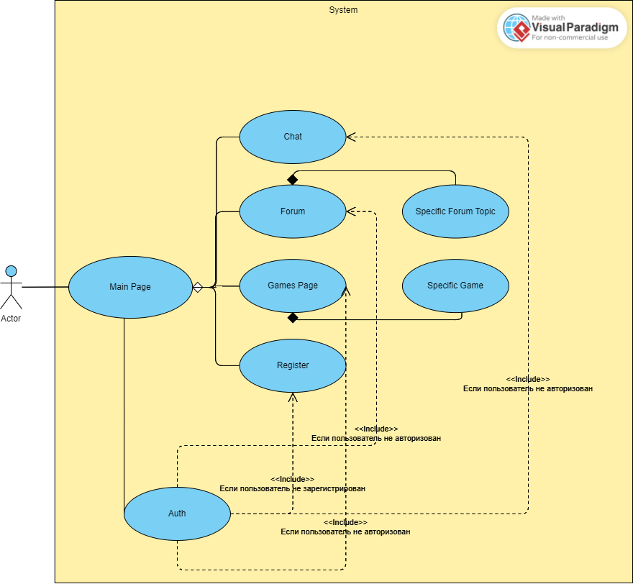
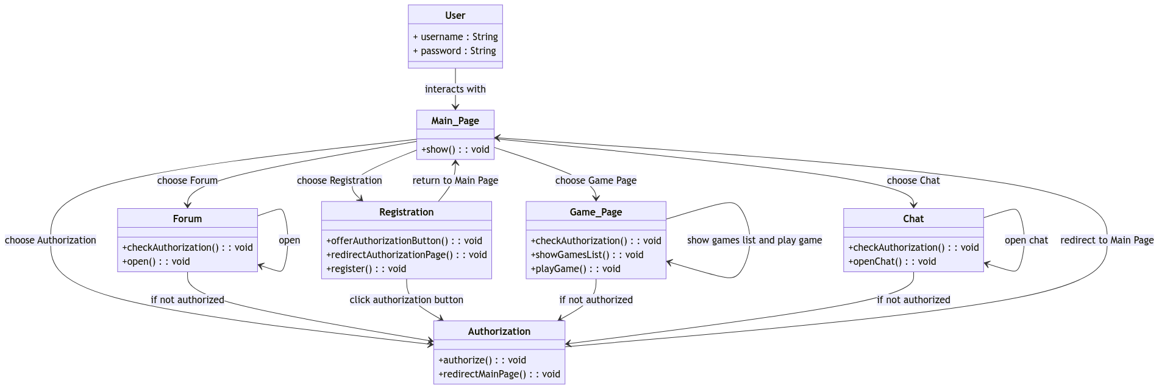
На этой диаграмме у нас есть семь классов, представляющих сущности в системе: User, Main_Page, Forum, Registration, Authorization, Game_Page и Chat. Стрелки указывают на взаимодействие между классами.

Пользователь взаимодействует с Main_Page, которая отображает параметры для выбора пользователем. Классы Forum, Registration, Authorization, Game_Page и Chat представляют различные варианты, из которых может выбирать пользователь. Классы Forum, Registration, Game_Page и Chat перед выполнением своих задач проверяют, авторизован ли пользователь. Если пользователь не авторизован, он перенаправляется в класс Authorization. Класс Registration предлагает пользователю кнопку авторизации и перенаправляет его в класс Authorization, если он ее нажимает. Класс Authorization авторизует пользователя и перенаправляет его обратно на страницу Main_Page.

5W.0 Вывод

В ходе работы мы ознакомились с методологией RUP и структурой SRS документа, была создана UseCase-диаграмма и составлен список требований к сайту, оформленный в виде документа SRS.

